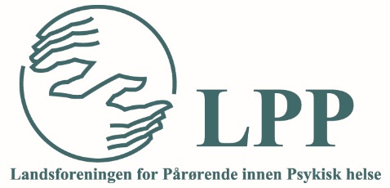
Kjære alle medlemmer i LPP Asker,
Vi er fortsatt i en pandemisituasjon og det kan innebære ekstra belastninger for pårørende.
Det er begrensninger for større samlinger og arrangement men:

Vi inviterer deg/dere til et kafebesøk på ”Smia” ved Nakuhel ved Semsvannet. Der kan man også gå en tur sammen, eventuelt bare et kafebesøk. Kontakt: Inger på telefon 901 76 467 eller e-post: ingerrn@gmail.com.
I vårt styre i LPP Asker er vi heldige og har med Kristin. Hun jobber innen psykiatri og er utdannet spesialsykepleier innen psykisk helsearbeid. Send gjerne en SMS til Kristin om du ønsker en samtale, telefon 926 58 964 eller e-post, kristinulrikke@gmail.com.

Husk også at Pårørendesenteret i Oslo har landsdekkende rådgivningstelefon for pårørende, telefon 22 49 19 22.

Med ønske om en så god hverdag som er mulig; benytt gjerne noen av disse mulighetene mens vi venter på at smittesituasjonen igjen skal avta.

Med vennlig hilsen
LPP Asker styret

